ZeroDivisionError

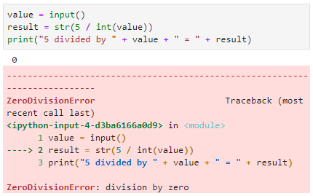

In der obigen Abbildung können Sie sehen, dass die Anwendung abstürzt, wenn der Anwender für Input Null eingibt. Der vom Interpreter zurückgegebene Fehler ist die Ausnahme ZeroDivisionError. Der Name diese Ausnahme gibt uns einen Hinweis auf die Ursache des Absturzes – er impliziert, dass das Programm versuchte etwas durch Null zu dividieren. Wenn Sie einen Fehler erhalten sollten, den Sie nicht verstehen, können Sie einfach im Internet nach diesem Fehler suchen. Dort finden Sie großartige Ressourcen zu diesem Fehler.

Schauen wir uns noch einige andere Dinge in dieser Fehlermeldung an. Unten im Fehler sehen Sie einen deutlichere Beschreibung dieses Fehlers. In diesem Fall lautet die Beschreibung „division by zero“, was gegebenenfalls etwas mehr Licht in Dunkle bringen könnte. Genau wie bei Syntaxfehlern stellt der Interpreter dann einen Pfeil bereit, der auf den Punkt im Code zeigt, an dem der Fehler aufgetreten ist. In diesem Fall können wir sehen, dass wir in Zeile 2 eine Variable dividieren, und wenn diese Variable gleich Null ist, dann wird dieser Fehler auftreten.

Schauen wir uns ein anderes Ausnahme-Beispiel an:

Öffnen und Lesen einer Datei

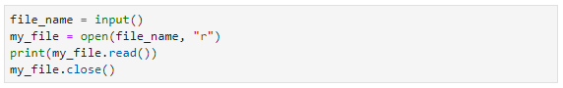

In dem obigen Code wird der Anwender aufgefordert, einen Wert einzugeben, den wir in der Variable „file_name“ speichern. Dann öffnen wir eine Datei mit dem in file_name gespeicherten Namen. Das zweite Argument in der open-Funktion, „r,*”* zeigt, dass wir eine Datei zum Lesen öffnen. Dann lesen wir die Datei und drucken die Ergebnisdaten vor dem Schließen der Datei aus.

Wenn Sie diesen Code ausführen und einen gültigen Dateinamen eingeben, sollte das Ergebnis sein, dass der Inhalt der Datei am Bildschirm ausgedruckt wird. Wenn Sie jedoch einen ungültigen Dateinamen eingeben, tritt eine Ausnahme auf.